Vladimir Epstein, BPC Beam_2002 Note2, 2002-09-25

Предварительные замечания. Эта заметка нулевой вариант статьи. Основная канва пока такая. Размер статьи ограниченный. Но в этой заметке будет приведено значительно больше материала, так как он будет полезен для нас. Кроме того, приводится дополнительная информация, чтобы любой желающий мог сравнить результаты. Потом можно выбросить лишнее.

Введение
Установка
Результаты
Замечания по обработке
Характеристики камеры
Alignment notes

Заключение

Таблицы

Рисунки

Введение

Установка

Принцип работы прибора. При прохождении частицы через камеру образуется трек электрон-ионных пар в результате ионизации газа камеры. Под действием электрического поля электроны дрейфуют к аноду, а ионы - к катоду. Дрейф электронов и ионов приводит к появлению наведенных токов на катодных и анодных проволочках (катодные и анодные проволочки взаимно перпендикулярны). Величина этих токов пренебрежимо мала. Вблизи анодной проволочки поле резко возрастает. В этой области электроны набирают на длине свободного пробега такую кинетическую энергию, что они способны ионизировать атомы газа. Происходит лавинная ударная ионизация газа. Вокруг анодной проволочки образуется нейтральное облако электронов и ионов. Ионы лавины дрейфуют к катоду и инициируют наведенные токи на катодных (ну и на анодных также) проволочках. Вклад электронов лавины в формирование сигнала мал, т.к. они находятся практически рядом с анодной проволочкой. За счет газового усиления величина наведенных токов уже во много раз больше значения токов от дрейфа ионов и электронов трека. Распределение зарядов (тока) на катодных проволочках определяется геометрией камеры. Максимальный сигнал наводится на катодной проволочке, ближайшей к месту прохождения частицы. По мере удаления катодных проволочек от трека, наведенный заряд уменьшается. Каждая катодная проволочка соединена с ячейкой дискретной линии задержки. Половина заряда (тока) с каждой катодной проволочки идет налево от проволочки по линии задержки, половина - направо. Сигналы последовательно проходят участки распределенной линии задержки. На выходе линии задержки (левом-правом) образуется суммарный пакет, в котором сигналы с отдельных проволочек сдвинуты друг относительно друга во времени на величину задержки оной ячейки линии τ0. Время прихода результирующего (левого-правого) сигнала на вход фиксатора времени связано с координатой места прохождения частицы Х:
$\text{tRight}=\text{calNorm}⋅\left(\frac{L}{2}−X\right)⋅\frac{τ0}{\text{cStep}},$ $\text{tLeft}=\text{calNorm}⋅\left(\frac{L}{2}+X\right)⋅\frac{τ0}{\text{cStep}}$,
$\text{tLeft}−\text{tRight}=\text{calNorm}⋅2X\frac{τ0}{\text{cStep}}, \text{tLeft}+\text{tRight}=\text{calNorm}⋅L\frac{τ0}{\text{cStep}}$,
- Х – координата частицы, L – расстояние между крайними проволочками, cStep - шаг намотки катодных проволочек, τ0 – задержка одной ячейки линии задержки, calNorm – калибровочный множитель.

Установив соответствие между Х и tLeft-tRight, мы получаем прибор, позволяющий измерять координату частицы. Это соответствие может быть получено разными способами - на пучке, с помощью радиоактивного источника, используя рентгеновский источник или электронную калибровку и т.д.

Камера – пропорциональная, проволочная, трехэлектродная. Анодная плоскость – 25 проволочек диаметром 20μm, шаг намотки – 6mm. Две катодные плоскости – по 31 проволочке диаметром 100μm, шаг намотки – 4mm. Погрешность шага намотки проволочек <30μm. Расстояние между анодной и катодной плоскостями – 5mm.

Анодные проволочки объединены и подсоединены к усилителю. Катодные проволочки перпендикулярны анодным. Проволочки двух катодных плоскостей попарно объединены и подсоединены к ячейкам дискретной линии задержки. Расстояние между крайними катодными проволочками L=120mm. Рабочая площадь – 100x100mm².
Две такие камеры находятся в одном корпусе, являющимся также электромагнитным экраном. Камеры повернуты на 90⁰ друг относительно друга. Таким образом, есть измерение X,Y – координат. Расстояние между камерами – 16mm. По центру между камерами расположена проволочная рамка – электромагнитный экран, чтобы исключить связь между камерами.
Газ – 80%Ar+20%CO2. Рабочее напряжение - ~2250V.

Электроника. Функциональная схема электроники камеры приведена на Рис.1.
Дискретная линия задержки: L=1μH, C=100pF, Z=100Ω. Сопротивление дросселя L rL~0.5Ω на частотах, характерных для передаваемых сигналов. Погрешность величин: L - <2%, C – <1%.
Катодный усилитель – Zin=100Ω, Zout=50Ω, коэффициент усиления – ?kΩ. Фильтр (shaper) усилителя – две интегрирующие цепочки (τInt=15ns) и одна дифференцирующая (τDif=150ns). ENI ~10nA. Флуктуации ионизационных потерь приводят к jitter-у времени срабатывания дискриминаторов – amplitude walking effect. Для его уменьшения организован нуль-переход.
Анодный усилитель – Zin=100Ω, Zout=50Ω, коэффициент усиления – ?kΩ. Чтобы уменьшить влияние cross talk с анодной плоскости на катодные проволочки, параллельно усилителю поставлен резистор 50Ω, соединенный с землей.
Все усилители расположены в едином корпусе с камерами.

Дискриминаторы – обычного типа, порог ~30mV. TDC – 0.25ns/channel. ADC – 0.25pC/channel. Discriminators, TDC, ADC находились в экспериментальном домике.
Для калибровки подаются поочередно 3 сигнала на катодные проволочки W#7, W#16, W#25.

Пучок. Геометрия расположения детекторов на пучке приведена на Рис.2. Камеры располагались на координатном столе, который мог перемещаться по осям X,Y. Это давало возможность исследовать камеры по площади, используя узкий пучок.

Результаты

Замечания по обработке
Для получения характеристик камер использовался следующий алгоритм:
- Система камер – 2 мониторные камеры (M1,2) + исследуемая (I).
- Координаты пролетевшей частицы в камере с номером n определяются:
$$\text{xMeas}(n)=G_{\text{scale}}⋅\text{fCal}(n,(\text{tLeft}(n)−G_{\text{LR}}(n)⋅\text{tRight}(n))),$$
fCal – ставит в соответствие значению tLeft-G_LR*tRight координату с учетом калибровочных данных. Это парабола, проведенная через три точки калибровки каждой камеры: [calX(W#7, W#16, W#25), (calLeft-G_LR*calRight)(W#7, W#16, W#25)]. CalX – координаты калибровочных проволочек, calLeft, calRight – время срабатывания левого, правого дискриминаторов. G_LR – коэффициент эквилизации шкал левого, правого TDC. G_scale – коэффициент эквилизации шкал преобразования времени в координату для различных камер. Первоначально G_LR=1, G_scale=1. Уточненные значения находятся процедурой alignment-a (см. ниже).
- Вычисляются отклонения dX – разница между измеренной координатой и значением, предсказываемым мониторными камерами:
$\text{dX}=\text{xMeas}\left(I\right)−\text{xPred}$,
$\text{xPred}=\text{xMeas}\left(\text{M1}\right)+\left(\text{xMeas}\left(\text{M2}\right)−\text{xMeas}\left(\text{M1}\right)\right)\frac{\text{I_Z}−\text{M1_Z}}{\text{M2_Z}−\text{M1_Z}}$,
где *_Z – Z координаты камер.
- Для получения характеристик пространственного разрешения системы (мониторные камеры + исследуемая) выделяются события в интервале |dX-peak(dX)|<3mm, 99.3% всех событий. Для 90% этих событий, симметрично расположенных около пикового значения dX, находятся: rms90=std(dX), shift=mean(dX). Величина shift-a важна для разрешения камер при больших размерах пучка, так как изменения shift-a для различных регионов камер приводит к ухудшению интегрального пространственного разрешения.
В начале необходимо провести выравнивание характеристик камер – alignment: повороты камер вокруг осей, выравнивание коэффициентов преобразования TDC левого правого каналов, выравнивание шкал преобразования различных камер. Несколько подробнее см. ниже в Alignment notes.
В Таблицах 1,2 приведены alignment data, которые использовались в данной заметке. Alignment data одни и те же для всех положений пучка.

Характеристики камеры
Приводятся три типа характеристик:
- Локальные 1 – сканирование камер на уровне ~0.2x0.2mm².
- Локальные 2 - камеры сканируются узким пучком 7х7mm² по площади.
- Интегральные - пространственное разрешение камер для широкого пучка – 80х80mm².
Локальные характеристики 1
Run21290, 21291, 21292, CHI - CH1Y, M1,2 - CH2,3, 261877 events. Узкий пучок 7х7mm² в центре камер. Выделим участок камеры: |X, along anode wires|<4mm, -|Y, across anode wires|<1mm, 44788 events.

Разрешение системы камер (мониторные + исследуемая) rms90=89μm, Gauss fit: nDF=36, χ²/nDF=1.59, sigma=102μm для 89% событий – Рис.3-4 (на выбор). Модель системы камер с аналогичными условиями предсказывает: rms90=55μm. Gauss fit: nDF=63, χ²/nDF=2.14, sigma=53μm для 83% событий.
Таким образом, предельное разрешение системы камер в настоящий момент rms90=89μm, соответственно, для одной камеры rms90=73μm.

Здесь возникают три вопроса:
- Неудовлетворительное описание распределения dX Гауссом, как в экспериментальных данных, так и в модели.
- Хвосты - причем, хвосты в обоих случаях довольно близки.
- Экспериментальное разрешение в 1.6 раза хуже, чем в модели.
Так как эти вопросы одни и те же для всех вариантов пучка, то мы рассмотрим их ниже в пункте Проблемы dX распределения.

Характеристики камер по площади узкого пучка ~7x7mm² в центре камер.
Здесь разрешение несколько ухудшается – rms90=103mm, параметры Гауссова фита: nDF=80, χ²/nDF=1.31, sigma=114μm для 87% событий.

На Рис.5 приведен map of dX, а на Рис.6 приведены характеристики распределения dX по полоскам вдоль X, Y осей, ширина полосок ~0.2mm. К сожалению, пучок был слишком узкий, чтобы показать хотя бы один период структуры с достаточно обеспеченной статистикой для map-a.
Теперь понятна причина ухудшения разрешения. Есть структура для разрешения и shift-ов как вдоль анодных проволочек, так и поперек. Усреднение по структуре и приводит к ухудшению разрешения.
Структура связана с полем в камере. Поле в камере образовано периодической по двум осям (X,Y) структурой электродов – анодных и перпендикулярно к ним катодных проволочек.

Структура вдоль анодных проволочек – т.е. поперек катодных проволочек.
- Поле вблизи анодной проволочки (определяющее коэффициент газового усиления КГУ) варьируется вдоль проволочки в пределах нескольких процентов, вызывая изменения КГУ до 30% - Рис.7. Шаг структуры анодного сигнала вдоль анодной проволочки совпадает с шагом намотки катодных проволочек - 4mm.
- Есть еще один эффект, дающий вклад в структуру разрешения и shift-ов. Левый, правый сигналы образуются суммированием сигналов с отдельных катодных проволочек. Форма этих сигналов будет полностью одинакова, когда координата пролетающей частицы совпадает с положением катодной проволочки или срединой между двумя проволочками - естественно, только в момент формирования, исключая дальнейшее движение суммарного пакета вдоль дискретной линии задержки. Для остальных точек происходит некоторый разбаланс формы сигналов. Это и приводит к вариации разрешения и shift-a. Результирующий период структуры разрешения и shift-ов равен половине шага намотки анодных проволочек - 2mm.

Структура поперек анодных проволочек.
- Время дрейфа электронов трека, образованного пролетающей частицей, пропорционально расстоянию от трека до ближайшей анодной проволочки. Кроме того, поле имеет провал в областях близких к середине между анодными проволочками (есть даже места, где поле нулевое) - Рис.8. В этих областях поле такое, что скорость дрейфа не выходит на плато и пропорциональна величине поля. Например, для используемой смеси 80%Ar+20%Co2 скорость дрейфа выходит на плато при полях ~150V/cm. Это приводит к увеличению времени дрейфа для электронов трека, когда частица пролетает в этих областях – см. например Рис.9 (аналогичная картинка и для экспериментальных данных). Как видим, разница времени дрейфа достигает 150ns.

Мы определяем координату по разности tLeft-tRight.Допустим, что в электронике есть рассогласование левого, правого канала. Рассогласование может быть на уровне левого, правого усилителей-shaper-ов: Zamp – входной импеданс усилителя, Gamp – коэффициент усиления, τInt, τDif – постоянные времени интегрирования и дифференцирования shaper-a, Uthr – порог срабатывания дискриминатора. Рассогласование приведет к тому, что при изменении величины катодных сигналов (из-за флуктуации ионизационных потерь в газе камеры) будет варьироваться время срабатывания левого, правого дискриминаторов. Соответственно, варьируется величина tLeft-tRight, это приводит к дополнительному shift-у и ухудшению разрешения – так называемый amplitude walking effect. Этот эффект увеличивается с величиной tLeft-tRight. Шаг структуры совпадает с шагом намотки катодных проволочек – 6mm.

Локальные характеристики 2
Для изучения характеристик камер по всей площади были записаны данные для 25 положений пучка по X,Y – см. Таблицу 3. Пучок - ~7x7mm².

В Таблице 4 приведены характеристики для разных конфигураций камер (мониторные плюс исследуемая), а на Рис.10 показано разрешение для системы CHI – CH3Y, M1,2 – CH1,4.
Замечания:
- Разрешение системы камер по центру на площади 90х30mm² (X, across anode wires x Y, along anode wires) rms90~115μm, соответственно, разрешение одной камеры rms90~90μm. Пример распределения dX приведен на Рис.11,12 (на выбор, а может быть и не нужно приводить), положение пучка X=0, Y=0. Параметры Гауссова фита для 87% событий: nDF=80, χ²/nDF=1.31, sigma=114.
- Разрешение системы камер не изменяется при сдвиге пучка поперек анодных (вдоль катодных) проволочек (см. Таблицу 4 и Рис.10). Только на правом краю разрешение немного ухудшается – краевые эффекты. Такое поведение понятно. В этом случае работают одни и те же катодные проволочки и ячейки дискретной линии задержки. Все определяется только разбросом коэффициентов газового усиления (КГУ) различных анодных проволочек. В довольно широком диапазоне этот фактор слабо влияет на разрешение – см. ниже в пункте Влияние КГУ на характеристики камер.

Некоторое влияние монитора объясняется тем, что минимальное разрешение системы получается при положении исследуемой камеры в центре между мониторными камерами. При сдвиге исследуемой камеры разрешение немного ухудшается. В принципе, разрешение меняется от 1.22σ до 1.41σ при положении исследуемой камеры в центре или рядом с какой-нибудь из мониторных камер, σ - разрешение одной камеры. В общем, мы имеем классически правильную картину.

- При сдвиге пучка вдоль анодных (поперек катодных) проволочек картина другая – см. Таблицу 4 и Рис.10. По мере ухода пучка от центра разрешение ухудшается. Такое поведение вызвано работой дискретной линии задержки. При сдвиге пучка от центра количество ячеек (линии задержки), которые проходят левый, правый сигналы разное. Соответственно, искажение сигналов получается различным. Увеличивается разбаланс формы сигналов, это и приводит к ухудшению разрешения. Кроме того, здесь может проявиться влияние сопротивления дросселя rL – элемента дискретной линии задержки – при частотах, характерных для передаваемых сигналов - Таблица 5 и Рис.13. В нашем случае rL~0.5Ω.
- Ситуация с shift-ом несколько сложнее – см. Таблицу 6. В любом случае, при необходимости желательно составлять карту shift-ов.
- Ситуация с камерами CHX (см. Таблицу 7) несколько отличается. Основные замечания такие же, как для камер CHY. Но здесь несколько ухудшилось разрешение, здесь нужно изменить слегка alignment. Но камера CH3X в области пучка Y=-40mm имеет значительное ухудшение разрешения. И здесь есть проблемы: либо в этой области резко нарушен шаг намотки катодных проволочек, либо есть проблемы с линией задержки. В любом случае, желательна ревизия камеры и электроники CH3X.

Влияние КГУ на характеристики камеры - Таблица 8 (варьировалось анодное напряжение на исследуемой камере).

Замечания:
- Есть плато по разрешению при изменении сигнала в ~2 раза. Правда, это не означает, что в одном run-e можно допускать такие изменения коэффициента газового усиления (КГУ). Вариации shift-a могут несколько ухудшить разрешение.
- Здесь игра. Увеличение КГУ приводит к увеличению отношения сигнал/шум электронного канала и это хорошо. Но одновременно увеличивается количество шумовых сигналов камеры, это может ухудшить разрешение. Увеличение КГУ также приводит к увеличению размеров лавины вокруг анодной проволочки, также изменяются флуктуации КГУ. Ну и наоборот.
- На самом деле ситуация несколько сложнее. Одновременно с изменением соотношения сигнал/шум меняется соотношение между средним сигналом и порогом срабатывания компараторов. Поэтому нельзя однозначно говорить, например, что при среднем сигнале 210mV разрешение ухудшается при установленном пороге ~30mV. Если порог сделать ~15mV, или увеличить коэффициент усиления усилителя в два раза, то эффект будет другим. Аналогично для 830mV. Сделав порог ~60mV или уменьшив коэффициент усиления усилителя в два раза, мы получим несколько другой результат.

Влияние угла поворота плоскости камеры относительно пучка (ϕX, ϕY) .
В диапазоне углов ϕX, ϕY=0÷50mrad разрешение не изменяется, но необходимо обратить внимание на shift – Таблица 9.

Влияние интенсивности пучка.
При изменении интенсивности пучка от 2500/spill to 36000/spill разрешение ухудшается на 10%, время сброса 400ms, площадь пучка ~40x20mm².

Интегральные характеристики камер
Run21006, CHI – CH3Y, M1,2 – CH1,4.
Пучок – 80x80mm², |angleX,Y- mean(angleX,Y)|<30mrad.

Разрешение системы (мониторные камеры + исследуемая) rms90=129μm, Gauss fit: nDF=48, χ²/nDF=1.6, sigma=141μm для 86% событий – Рис.14,15 (на выбор). Модель системы камер с аналогичными условиями предсказывает: rms90=88μm. Gauss fit: nDF=49, χ²/nDF=1.6, sigma=70μm для 83% событий.
Для широкого пучка на площади камеры 80x80mm² разрешение системы камер rms90=129μm.

Характеристики камеры по полоскам, ширина полоски ~4mm – Рис.16.

Проблемы dX распределения

Итак, вопросы:
- Неудовлетворительный Gauss fit в экспериментальных данных и в модели.
- Хвосты, причем, хвосты в обоих случаях довольно близки.
- Экспериментальное разрешение в 1.6 раза хуже, чем в модели.

Хвосты в распределениях dX ведут одинаково для таких крайних случаев: широкий пучок - |X, Y|<40mm, очень узкий пучок - |X|<4mm, |Y|<2mm - Рис.17. Чтобы не загромождать рисунок, я не привел данные для пучка |X, Y|<7mm – результаты такие же. Отсюда можно сделать вывод, что хвосты не связаны с размерами пучка и геометрией камер. А причина может быть связана с электроникой либо с физикой формирования сигналов в камере, начиная с ионизационных потерь в газе. Более того, хвосты в модельных результатах ведут себя аналогично и близки к экспериментальным – Рис.4,12,15. Но в модели нет реальной физики и электроники, только модельные. Поэтому можно заключить: по крайней мере, значительная часть хвостов неявно уже включена в полную модель, нужно только понять: с чем они связаны.

На Рис.18 приведены результаты для нескольких вариантов модели: все события, не симулируются δ-электроны в исследуемой камере, не симулируются δ-электроны в исследуемой и мониторных камерах. Видно: хвосты, предсказываемые моделью, обусловлены δ-электронами. Но вот, что интересно: даже без δ-электронов описание распределения dX Gauss-ом неудовлетворительное – nDF=64, χ²/nDF=2.1, eff=90%, sigma=51μm, есть еще хвосты - Рис.19.

Посмотрим на зависимость разрешения модели от величины анодного сигнала – Рис.20. Такая зависимость понятна. С увеличением сигнала увеличивается вклад δ-электронов, соответственно, ухудшается разрешение – две близлежащие частицы в камере. После исключения δ-электронов, получаем даже некоторое улучшение разрешения по мере роста анодного сигнала. Тоже понятно – увеличивается соотношение сигнал / шум. При малых сигналах (anode/median<0.5) разрешение ухудшается – уменьшение отношения сигнал / шум. Как раз события этого диапазона и дают дополнительные хвосты – Рис.21. Хвосты уменьшились, правда, еще нет идеального согласия с Гауссовым распределением – nDF=67, χ²/nDF=2.2, eff=96%, sigma=47μm. Ситуация значительно улучшилась.

Таким образом, в модели хвосты обусловлены δ-электронами и малыми анодными сигналами (соотношение сигнал / шум и флуктуации ионизационных потерь).

Вернемся к экспериментальным данным. В жизни у нас нет какой-нибудь метки, чтобы исключить δ-электроны для проверки правильности предыдущих утверждений. В нашем распоряжении есть анодный сигнал и величина T=tLeft+tRight. Коль скоро хвосты связаны с δ-электронами, то можно ожидать, что для событий в хвостах характерны большие значения анодных сигналов. А для величины T можно было бы ожидать, что события в хвостах имеют малые значения T – две частицы в камере. Но этот эффект практически “смазывается” временем дрейфа электронов трека, различным для разных координат пролетающей частицы.

Возьмем очень узкий пучок. Run21290, 21291, 21292, CHI - CH1Y, M1,2 - CH2,3, 261877 events. Узкий пучок 7х7mm² в центре камер. Выделим участок камеры: |X, along anode wires|<4mm, -|Y, across anode wires|<1mm, 44788 events.

Посмотрим на Рис.22. Параметр T не может нам помочь. Таким образом, у нас остается только параметр величина анодного сигнала.

На Рис.23 показана зависимость разрешения системы от величины анодного сигнала в исследуемой камере. Здесь как и в модели разрешение ухудшается с увеличением сигнала.
Наложим ограничения на анодные сигналы во всех камерах системы: 0.5<anode/median<1.5 - Рис.24. Хвосты подрезаются, описание Гауссом улучшилось. Конечно, это не чистое доказательство гипотезы о происхождении хвостов. Но, по крайней мере, это путь к улучшению разрешения. Правда, при этом теряется эффективность камеры на 11%.

Представляет интерес: а какова ситуация для широкого пучка.
Run21006, CHI – CH3Y, M1,2 – CH1,4.
Пучок – 80x80mm², |angleX,Y- mean(angleX,Y)|<30mrad.
Зависимость разрешения от анодного сигнала показана на Рис.25. Рис.26 - 0.5<anode/median<1.5 – получаем некоторое подавление хвостов, при этом теряется 5% эффективности.

Alignment notes:

Вообще говоря, разрешение системы камер зависит от набора параметров каждой камеры:

Повороты вокруг осей -ϕX, ϕY, ϕZ.

Коэффициенты эквилизации левого, правого каналов при преобразовании времени в координаты - G_LR.

Коэффициенты эквилизации шкал различных камер - G_scale.
- Координаты анодной плоскости – Xc, Yc, Zc.

Влияние этих параметров различное. Как показывает анализ, при малых углах поворота ϕX, ϕY (<50mrad) влиянием этих параметров можно пренебречь. Установка камер с такой погрешностью не вызывает каких-то сложностей. Координаты Xc, Yc приводят только к общему сдвигу и не оказывают влияния на разрешение. При малых расходимостях пучка (<30mrad) погрешность задания координаты Zc не влияет на разрешение. Остаются только три параметра, погрешность задания которых может в значительной степени ухудшить разрешение системы камер: ϕZ, G_LR, G_scale –Таблица 9.
Замечания:
- Видно: если желаете получить хорошее разрешение, необходим alignment.
- Для широкого пучка наибольшее влияние оказывают погрешность G_scale: δG_scale=1% приводит к изменению разрешения от 129μm до 243μm. Погрешность G_scale определяется точностью задания координат калибровочных проволочек, коэффициентом преобразования TDC.
Поворот ϕZ=10mrad приводит к изменению разрешения до 163μm. А что такое поворот на 10mrad – на базе 200mm это смещение реперной точки на 1mm. Т.е. довольно жесткие требования.
- Для узкого пучка есть влияние только G_LR.

Признаки misalignment- а продемонстрированы на Рис.27.
- Погрешность G_scale приводит к повороту plot-a dX vs. X (along anode wires). Это понятно: $\text{ΔdX}≈\text{xPred}⋅\text{δG_scale}$. Соответственно, интегральное разрешение ухудшается с увеличением ширины пучка по X координате.
- ϕZ – к повороту plot-a dX vs. Y (across anode wires). $Δ\text{dX}≈−Y⋅ϕZ$. Как результат, интегральное разрешение ухудшается с увеличением ширины пучка по Y координате.
- G_LR – резко проявляется структура shift-a. Здесь появляется структура поля – см. Рис.8,9. Как видим, разница времени дрейфа достигает 150ns. Мы определяем координату по разности tLeft-tRight. Рассогласование коэффициентов преобразования TDC левого, правого каналов на 1% уже приводит к появлению сдвига ~1.5ns. А это соответствует shift-у ~260μm. Получаем структуру для shift-a.
- В принципе, используя эти признаки, можно проводить alignment. Или применять итерационную процедуру, добиваясь минимума rms90.

Таблицы

Таблица 1. Alignment data. Коэффициенты эквилизации левого, правого каналов G_LR.
G_LR | Chambers
G_LR | CH1Y | CH1X | CH2Y | CH2X | CH3Y | CH3X | CH4Y | CH4X
G_LR | 0.997 | 1.02 | 0.973 | 0.99 | 0.998 | 0.985 | 0.993 | 0.996

Таблица 2. Alignment data. Углы поворота камер ϕZ и коэффициенты эквилизации шкал различных комбинаций камер G_scale.
MI | M1,2 | ϕZ, mrad | G_scale
MI | M1,2 | ϕZ, mrad | CH1Y | CH1X | CH2Y | CH2X | CH3Y | CH3X | CH4Y | CH4X
CH3Y | CH2,4 | -3.4 | 1 | 1 | 1 | 1 | 1.0034 | 1 | 1 | 1
CH3Y | CH1,4 | -3.4 | 1 | 1 | 1 | 1 | 1.0002 | 1 | 1 | 1
CH1Y | CH2,4 | -0.2 | 1.0063 | 1 | 1 | 1 | 1 | 1 | 1 | 1
CH1Y | CH2,3 | 1.7 | 1.0045 | 1 | 1 | 1 | 1 | 1 | 1 | 1
CH3X | CH2,4 | 3.7 | 1 | 1 | 1 | 1 | 1 | 0.999 | 1 | 1
CH3X | CH1,4 | 4.15 | 1 | 1 | 1 | 1 | 1 | 0.9993 | 1 | 1
CH1X | CH2,4 | -0.4 | 1 | 0.9988 | 1 | 1 | 1 | 1 | 1 | 1
CH1X | CH2,3 | -2.6 | 1 | 0.9995 | 1 | 1 | 1 | 1 | 1 | 1

Таблица 3. Номера run-ов сканирования камер по площади
X, mm  Y, mm | -40 | -20 | 0 | 20 | 40
40 | 21121 | 21119 | 21050 | 21117 | 21113
20 | 21105 | 21107 | 21054 | 21109 | 21111
0 | 21041 | 21043 | 21032 | 21046 | 21048
-20 | 21103 | 21101 | 21057 | 21099 | 21097
-40 | 21089 | 21091 | 21059 | 21093 | 21095
- Указаны номера файлов. Перед run21087 заменили TDC – в начальном TDC не работал бит overflow: файлы с начальным TDC, файлы с новым TDC.

Таблица 4. Результаты по разрешению для камер CHY – [rms90]=μm:
Y, mm - along  anode wires | Chamber  investigated | Monitor chambers | X, mm – across anode wires
Y, mm - along  anode wires | Chamber  investigated | Monitor chambers | -40 | -20 | 0 | 20 | 40
40 | CH3Y | CH2,4 | 168 | 169 | 158 | 170 | 171
40 | CH3Y | CH1,4 | 159 | 164 | 152 | 161 | 161
40 | CH1Y | CH2,4 | 161 | 162 | 159 | 164 | 161
40 | CH1Y | CH2,3 | 154 | 157 | 153 | 156 | 156
20 | CH3Y | CH2,4 | 128 | 130 | 128 | 134 | 131
20 | CH3Y | CH1,4 | 123 | 124 | 122 | 128 | 126
20 | CH1Y | CH2,4 | 125 | 121 | 123 | 121 | 120
20 | CH1Y | CH2,3 | 120 | 118 | 119 | 118 | 115
0 | CH3Y | CH2,4 | 104 | 104 | 105 | 110 | 116
0 | CH3Y | CH1,4 | 102 | 102 | 103 | 107 | 111
0 | CH1Y | CH2,4 | 108 | 107 | 107 | 113 | 116
0 | CH1Y | CH2,3 | 105 | 104 | 105 | 109 | 112
-20 | CH3Y | CH2,4 | 140 | 141 | 140 | 140 | 143
-20 | CH3Y | CH1,4 | 133 | 134 | 132 | 133 | 137
-20 | CH1Y | CH2,4 | 152 | 151 | 157 | 157 | 158
-20 | CH1Y | CH2,3 | 142 | 140 | 147 | 147 | 149
-40 | CH3Y | CH2,4 | 170 | 176 | 171 | 165 | 166
-40 | CH3Y | CH1,4 | 154 | 161 | 160 | 156 | 152
-40 | CH1Y | CH2,4 | 178 | 184 | 193 | 182 | 181
-40 | CH1Y | CH2,3 | 163 | 166 | 176 | 169 | 165

Таблица 5. Разрешение системы камер вдоль анодных проволочек, параметр – сопротивление дросселя линии задержки rL. CHI - CH3Y< M1,2 – CH1,4.
Model, rL, Ω | Along anode wires, mm
Model, rL, Ω | 0 | 10 | 20 | 30 | 40
0.1 | 52 | 62 | 68 | 80 | 94
0.5 | 54 | 63 | 68 | 78 | 107
1 | 55 | 64 | 82 | 110 | 150
2 | 61 | 71 | 93 | 130 | 169

Таблица 6. Shifts CH1,4 + CH3Y in μm.
Y, mm - along  anode wires | X, mm – across anode wires
Y, mm - along  anode wires | -40 | -20 | 0 | 20 | 40
40 | -146 | -148 | -144 | -120 | -50
20 | -94 | -41 | 16 | -44 | 3
0 | -17 | -3 | 0 | 14 | 17
-20 | -100 | -120 | -87 | -117 | -59
-40 | -77 | -73 | -123 | -54 | -50

Таблица 7. Результаты по разрешению для камер CHX – [rms90]=μm:
Y, mm - across anode wires | Chamber  investigated | Monitor chambers | X, mm – along anode wires
Y, mm - across anode wires | Chamber  investigated | Monitor chambers | -40 | -20 | 0 | 20 | 40
40 | CH3X | CH2,4 | 176 | 156 | 123 | 149 | 180
40 | CH3X | CH1,4 | 159 | 146 | 120 | 145 | 185
40 | CH1X | CH2,4 | 145 | 125 | 116 | 138 | 180
40 | CH1X | CH2,3 | 136 | 121 | 114 | 134 | 162
20 | CH3X | CH2,4 | 212 | 172 | 119 | 162 | 189
20 | CH3X | CH1,4 | 197 | 156 | 116 | 157 | 191
20 | CH1X | CH2,4 | 151 | 130 | 113 | 139 | 179
20 | CH1X | CH2,3 | 150 | 122 | 110 | 136 | 171
0 | CH3X | CH2,4 | 186 | 160 | 122 | 128 | 167
0 | CH3X | CH1,4 | 176 | 152 | 118 | 128 | 181
0 | CH1X | CH2,4 | 146 | 127 | 110 | 134 | 185
0 | CH1X | CH2,3 | 147 | 126 | 108 | 131 | 183
-20 | CH3X | CH2,4 | 214 | 172 | 114 | 193 | 194
-20 | CH3X | CH1,4 | 200 | 161 | 111 | 187 | 198
-20 | CH1X | CH2,4 | 148 | 131 | 114 | 145 | 184
-20 | CH1X | CH2,3 | 150 | 130 | 110 | 151 | 171
-40 | CH3X | CH2,4 | 205 | 186 | 140 | 166 | 186
-40 | CH3X | CH1,4 | 190 | 171 | 139 | 161 | 192
-40 | CH1X | CH2,4 | 150 | 137 | 113 | 142 | 188
-40 | CH1X | CH2,3 | 148 | 131 | 120 | 140 | 182

Таблица 8. Влияние КГУ на характеристики камер, CHI – CH1Y, M1,2 - CH2,3.
run# | anode median, ADC channel | amplitude,  mV | rms90,  a.u. | shift,  μm
21138 | 6.9 | 230 | 1.19 | -80
21137 | 10.0 | 350 | 1.06 | -40
21135 | 14.0 | 390 | 1 | -12
21134 | 17.0 | 470 | 1 | 0
21140 | 22.0 | 630 | 1 | -40
21145 | 28.6 | 830 | 1.08 | -40

Таблица 9. Влияние угла поворота камеры относительно оси Y.
run# | ϕY,  mrad | rms90,  a.u. | shift,  μm
21148 | 0 | 1 | 0
21149 | 10 | 1 | -32
21150 | 20 | 1 | 47
21151 | 50 | 1 | 153

Таблица 10. Влияние погрешностей параметров камеры CHI на разрешение системы
beam | rms90 nominal,  μm | ΔϕZ=5mrad | δG_LR=1% | δG_scale=1%
wide  |X, Y|<40mm | 129 | 163 | 138 | 243
narrow  |X, Y|<7mm | 102 | 102 | 113 | 102

Рисунки

Рис.1. Функциональная схема электроники камеры
Y
X
Z
beam
CH2
Y
X
CH1
Y
X
CH3
Y
X
CH4
Y
X
CH2
Y
X
C1
C2
C3
C4
Counters:
- C1 – 100x100mm², Z=-300mm.
- C2 – 30x30mm², Z=-80mm.
- C3 – 160x200mm², Z=720mm.
- C4 – 100x100mm², Z=850mm.
Chambers Y,X – измеряются, соответственно, Y,X координаты:
- CH1 – Z_Y=200mm, Z_X=231mm.
- CH2 – Z_Y=0mm, Z_X=31mm.
- CH3 – Z_Y=400mm, Z_X=431mm.
- CH4 – Z_Y=603mm, Z_X=634mm.
Рис.2. Геометрия пучка
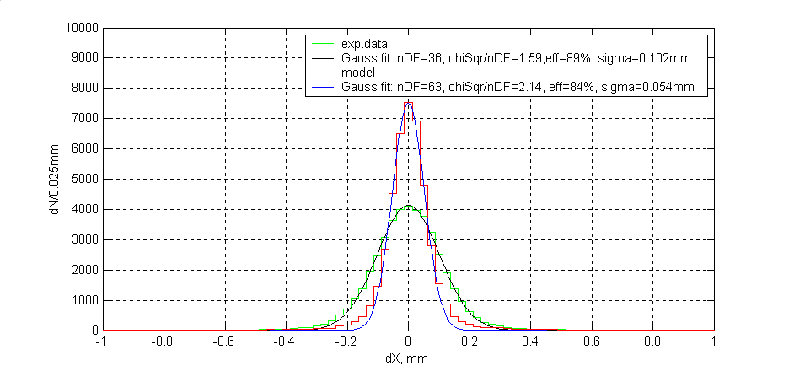 Рис.3. Распределение dX. Exp. data – Run21290-21292, CHI – CH1Y, M1,2 – CH2,3, |X, along anode wires|<4mm, |Y, across anode wire|<1mm, 44788 events.
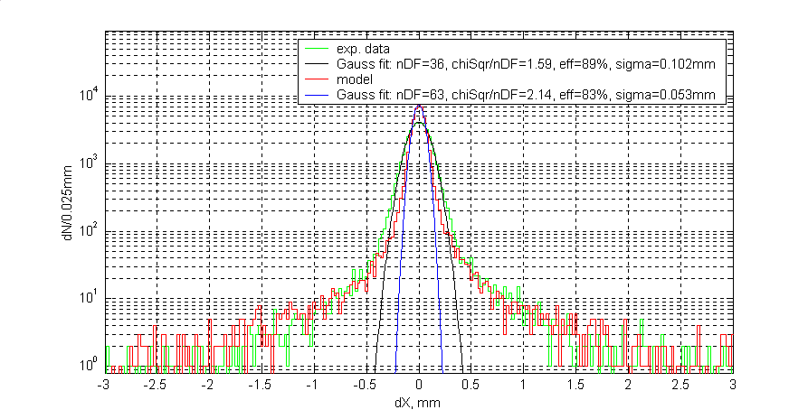Рис.4. Распределение dX. Exp. data – Run21290-21292, CHI – CH1Y, M1,2 – CH2,3, |X, along anode wires|<4mm, |Y, across anode wire|<1mm, 44788 events.
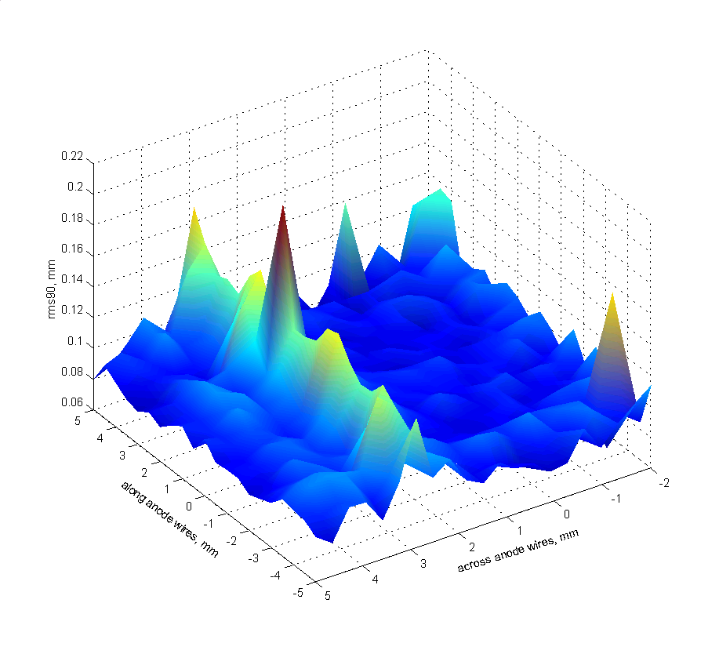 Рис.5. Map of dX. Run21290-21292, CHI – CH1Y, M1,2 – CH2,3, 261877 events.
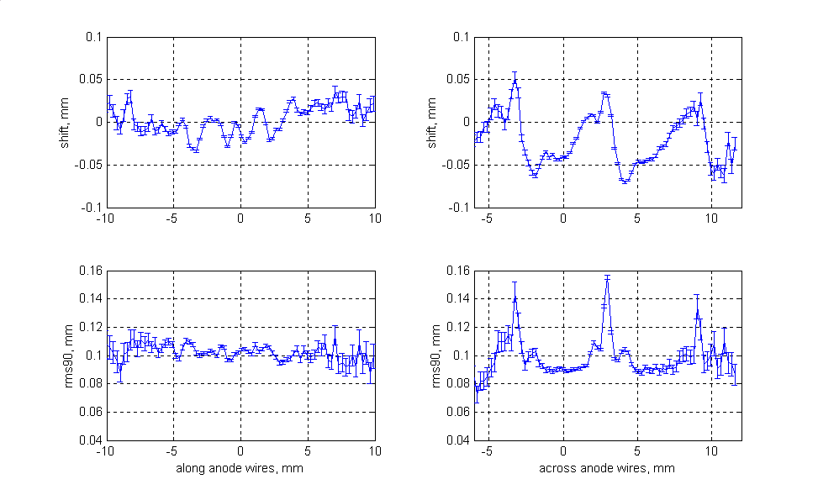Рис.6. Характеристики камеры по полоскам. Run21290-21292, CHI – CH1Y, M1,2 – CH2,3, 261877 events.
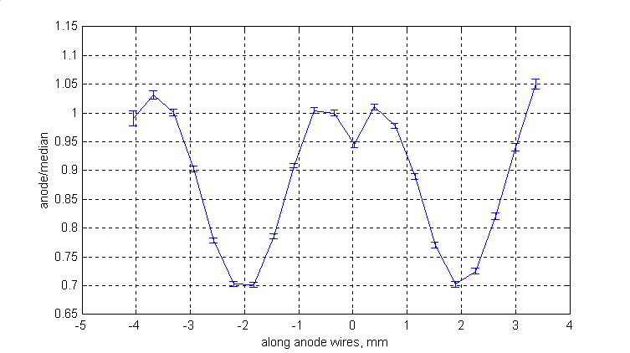Рис.7. Величина анодного сигнала вдоль анодной проволочки. Run21290-21292, CHI – CH1Y, M1,2 – CH2,3, |X, along anode wires|<4mm, |Y, across anode wire|<1mm, 44788 events.
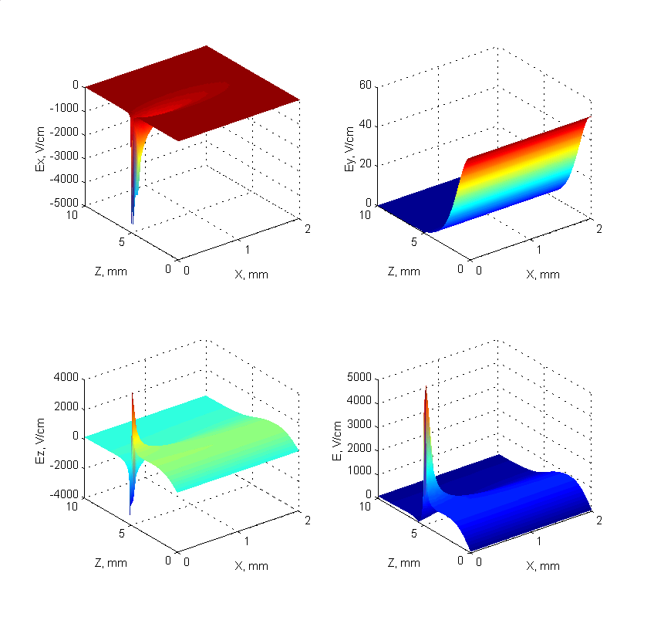 Рис.8. Поле в плоскости ZX, Y=3mm (Ex, Ey, Ez – соответствующие проекции на оси, Е - поле). Пояснения к рисунку ниже.
Z
Z
X
Y
anode wires
cathode wire
cStep=4mm
aStep=6mm
Y=aStep/2=3mm, положение плоскости ZX, в которой смотрится поле
X=cStep/2=2mm
gap=5mm
Пояснения к Рис.8. – есть симметрия поля относительно плоскости XY(Z=0) и плоскостей ZY(X=n*cStep/2, n=0, ±1..). Поэтому, чтобы не загромождать рисунок, поле показано только в заштрихованном прямоугольнике.
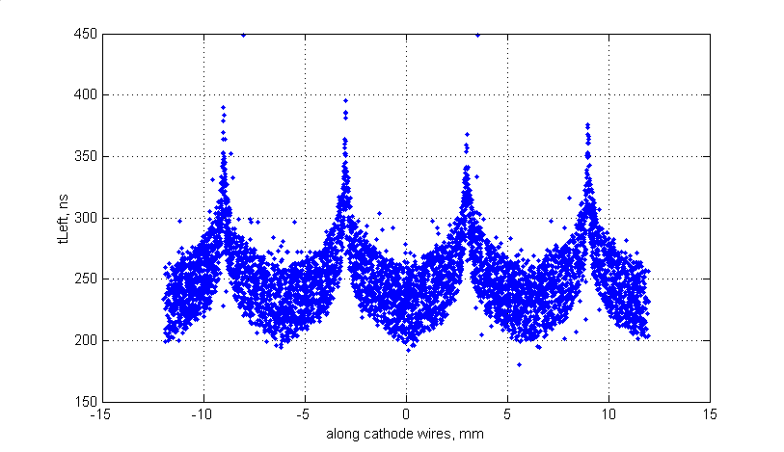Рис.9. Plot: время срабатывания левого дискриминатора vs. расстояния вдоль катодных проволочек (поперек анодных) – модель.

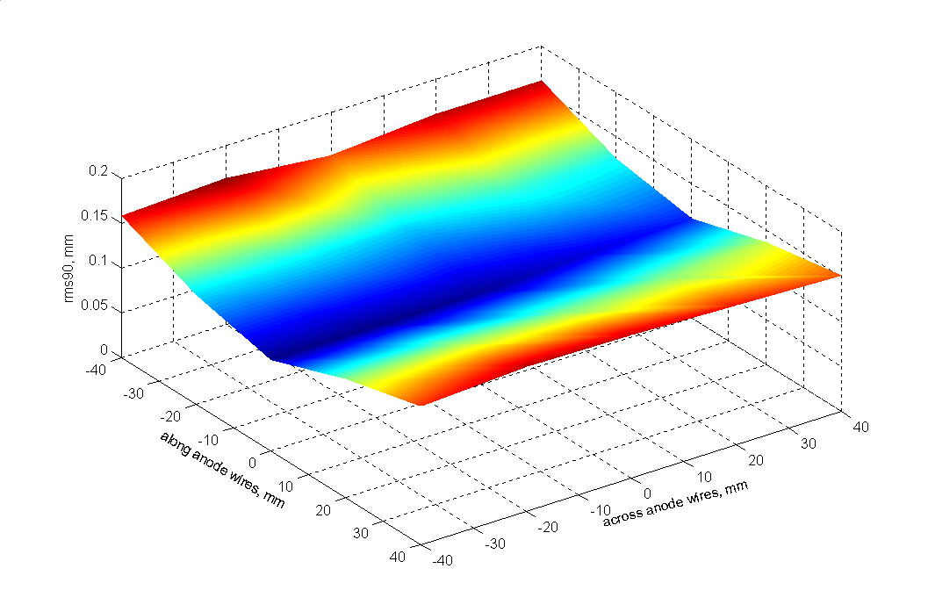Рис.10. Разрешение камеры по площади камеры. CHI – CH3Y, M1,2 – CH1,4.
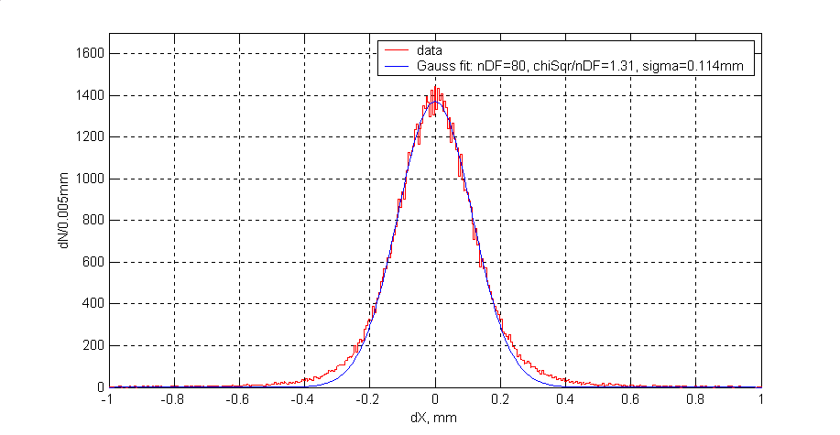 Рис.11. Распределение dX. Run21032, CHI - CH3Y, M1,2 – CH1,4, 45000 events.
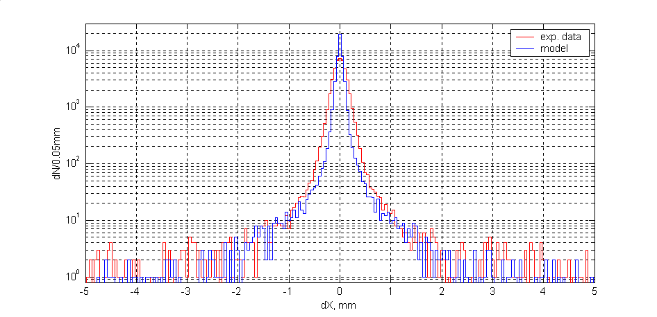Рис.12. Распределение dX, exp. data Run21032, CHI - CH3Y, M1,2 – CH1,4, 45000 events.
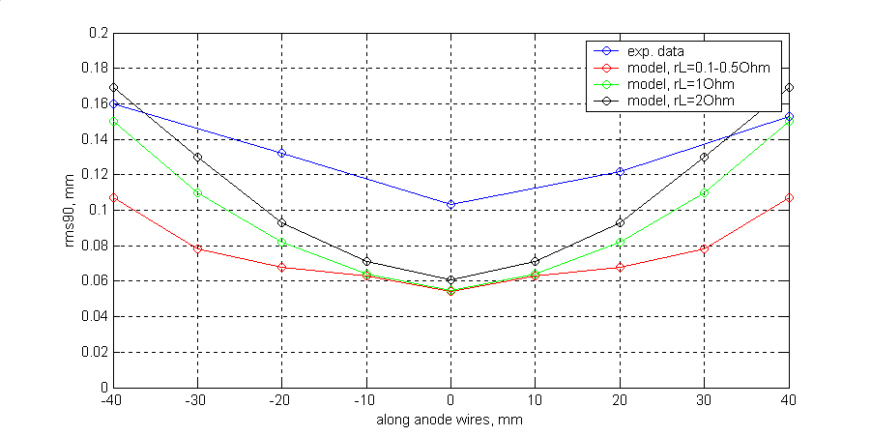Рис.13. Разрешение вдоль анодных проволочек.
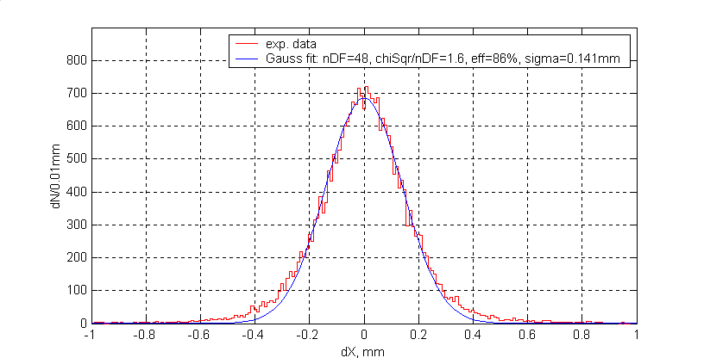 Рис.14. Распределение dX, wide beam, Run21006, CHI – CH3Y, M1,2 – CH1,4,
wide beam, 26870 events
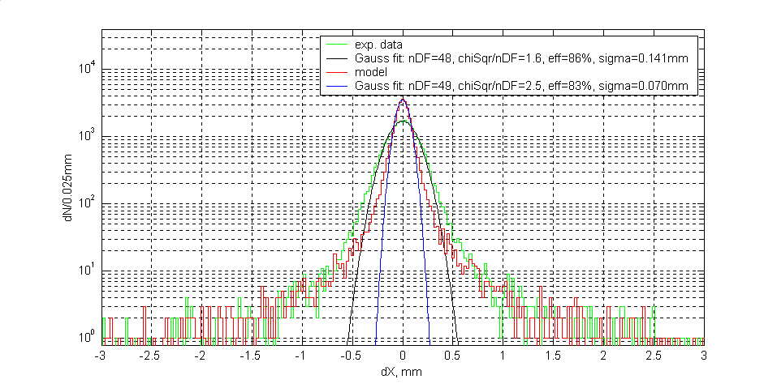 Рис.15. Распределение dX, wide beam, Run21006, CHI – CH3Y, M1,2 – CH1,4,
wide beam, 26870 events
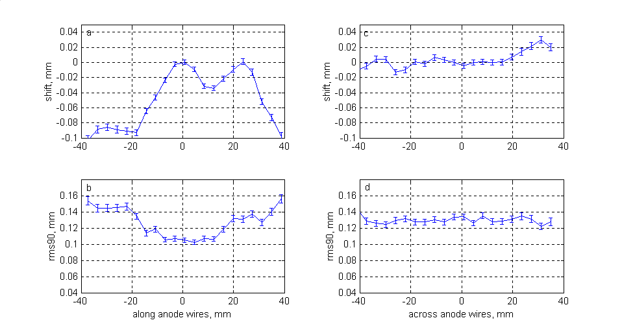 Рис.16. Характеристики распределения dX по полоскам, wide beam, Run21006, CHI – CH3Y, M1,2 – CH1,4, 26870 events
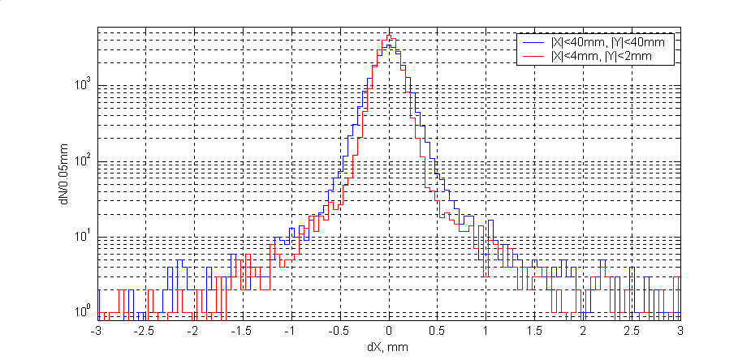Рис.17. Сравнение распределений dX для различных пучков, run21290-21292, 21006,
26000 events.
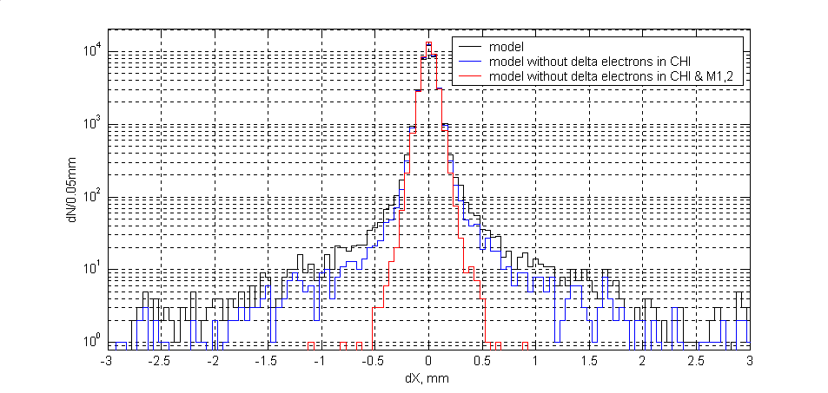 Рис.18. Распределение dX, model, |X,Y|<7mm, 39000 events.
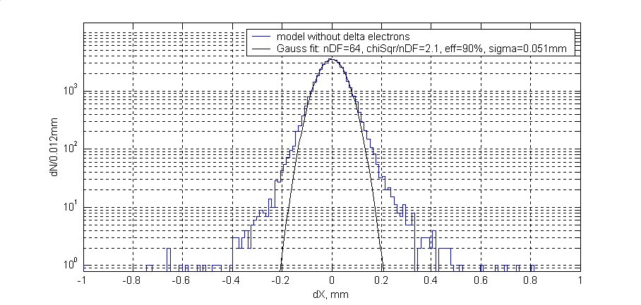Рис.19. Распределение dX, model without δ-electrons, 39000 events.
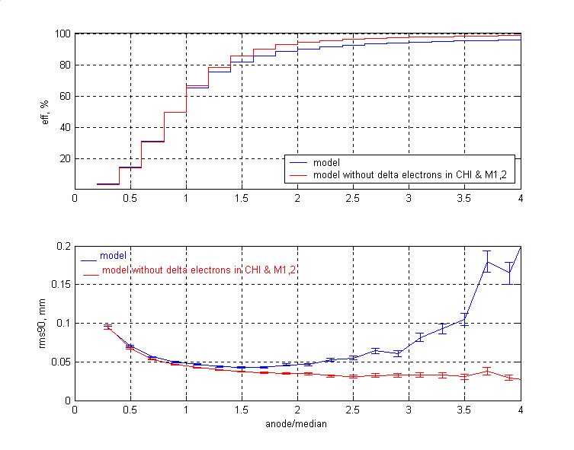Рис.20. Зависимость разрешения модели системы от величины анодного сигнала в CHI.
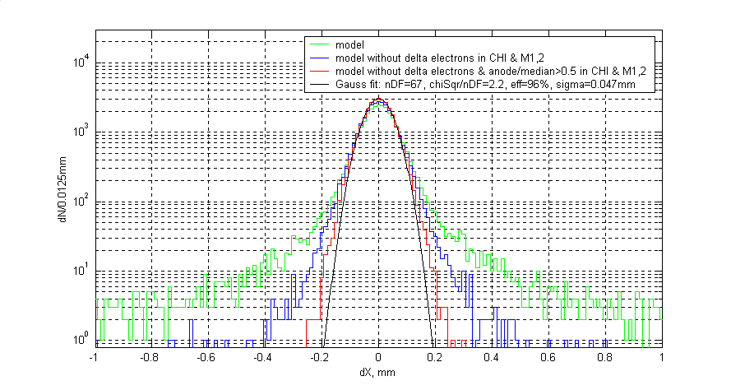Рис.21. Распределение dX, model, 29331 events.
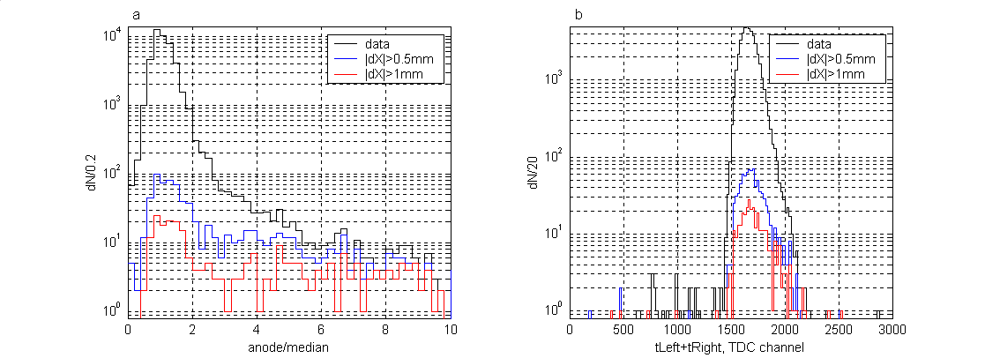Рис.22. Распределения: a – anode signal, b – tLeft+tRight, data – Run21290-21292, CHI – CH1Y, M1,2 – CH2,3, |along anode wires|<4mm, |across anode wire|<1mm, 44877 events.
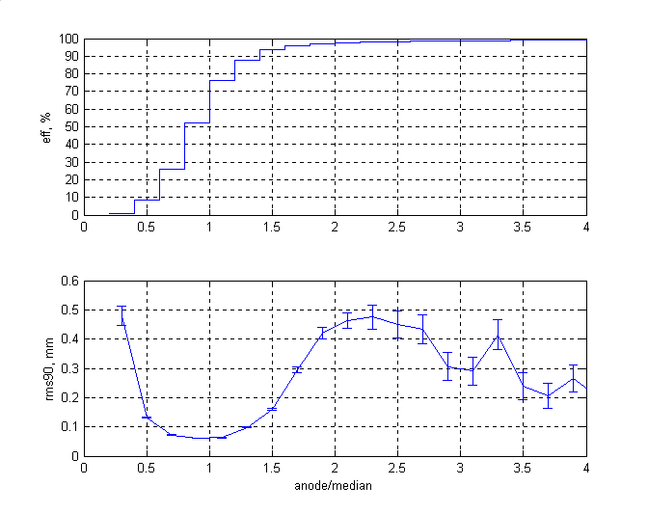Рис.23. Зависимость разрешения от анодного сигнала в CHI. Run21290-21292, CHI – CH1Y, M1,2 – CH2,3, |X, along anode wires|<4mm, |Y, across anode wire|<1mm, 44788 events.
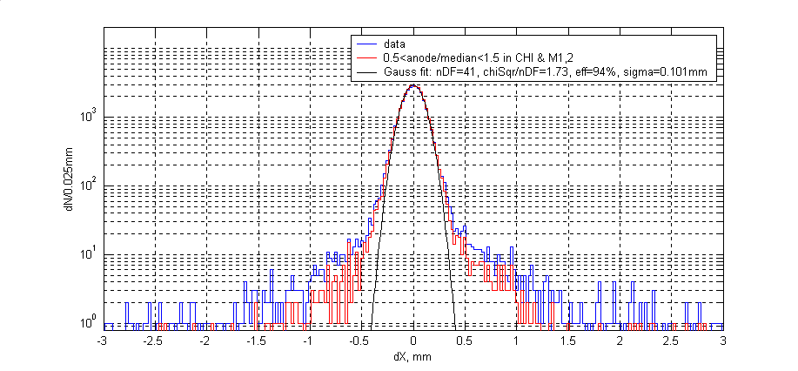Рис.24. Распределение dX.
Data - Run21290-21292, CHI – CH1Y, M1,2 – CH2,3, |X, along anode wires|<4mm, |Y, across anode wire|<1mm, 42238 events.
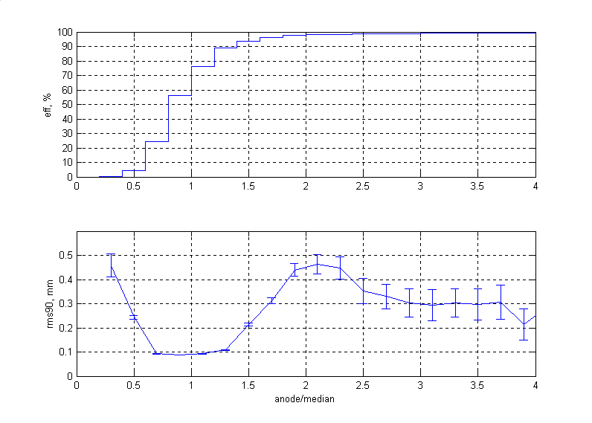Рис.25. Зависимость разрешения от анодного сигнала в исследуемой камере, Run21006, CHI – CH3Y, M1,2 – CH1,4, wide beam |X, Y|<40mm
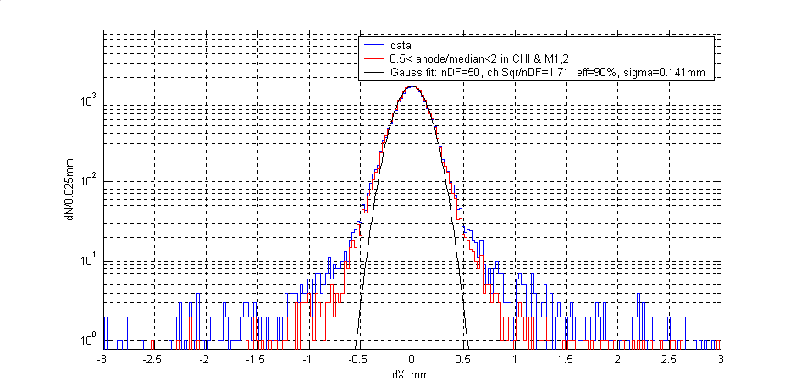Рис.26. Распределение dX, wide beam |X, Y|<40mm, Run21006, CHI – CH3Y, M1,2 – CH1,4
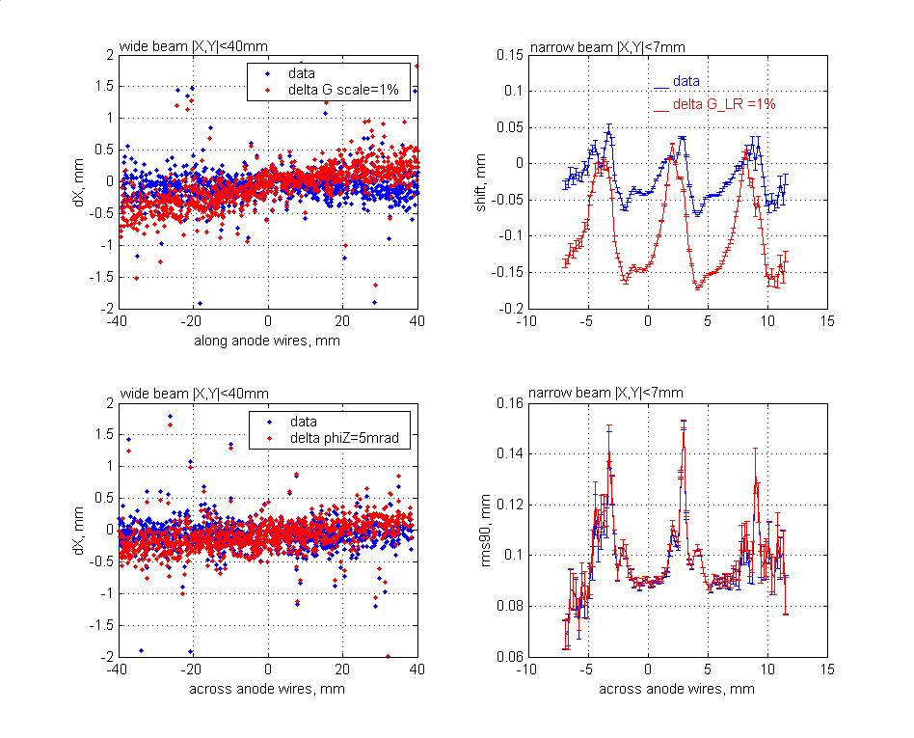 Рис.27. Влияние погрешностей параметров камеры CHI на разрешение.

